Dirección de Transparencia,
Protección de Datos Personales y Archivo

Informe Anual de Actividades
2 0 2 2

La Dirección de Transparencia, Protección de Datos Personales y Archivo, en términos de la legislaciones de la materia tiene entre sus principales atribuciones: recibir y dar respuesta a las solicitudes de información pública y ejercicio de derechos ARCO; realizar los trámites internos y desahogar el procedimiento respectivo; llevar el registro y estadística de las solicitudes de información pública, requerir y recabar de las áreas generadoras la información pública de las solicitudes procedentes; desempeñar como secretaría técnica en las actividades del Comité de Transparencia y Grupo Interdisciplinario de Archivo; coordinar, gestionar y supervisar la publicación de la información pública del Instituto en el portal de internet, así como en el Sistema de Portales de Obligaciones de Transparencia de la Plataforma Nacional, y coadyuvar con la secretaria ejecutiva en la administración del archivo institucional para la correcta administración y conservación de los acervos documentales del Instituto.

En ese orden de ideas, es que se rinde el presente informe anual de las actividades realizadas en el ejercicio 2022.

Transparencia y Protección de Datos Personales
- Atención a solicitudes de acceso a la información pública, derechos ARCO e impugnaciones

A. Solicitudes de acceso a la información pública
Se desarrollaron las siguientes actividades:

Recibir, registrar, requerir a las áreas generadoras de la información, elaborar la resolución correspondiente para notificar a las y los solicitantes e integrar los expedientes electrónicos de cada una de las solicitudes presentadas.

Durante el ejercicio 2022 se recibieron 488 solicitudes de acceso a la información pública, se muestran las representaciones gráficas por mes.

En cumplimiento al artículo 15 del nuevo reglamento de la Ley de Transparencia y Acceso a la Información Pública del Estado de Jalisco, las solicitudes recibidas por otros medios de acceso a la Plataforma Nacional de Transparencia se registraron y capturaron manualmente en la misma, se remitió el acuse de recibo al solicitante, en el que se indica la fecha de recepción, el folio y los plazos de respuesta aplicables.

B. Derechos ARCO
En el caso de las solicitudes derechos de acceso, rectificación, cancelación y oposición al tratamiento de datos personales, el personal de la Dirección en términos de la Ley de Protección de Datos Personales en Posesión de Sujetos Obligados del Estado de Jalisco, analizó si la solicitud cumplía con los requisitos, para en su caso prevenir, orientar en caso de incompetencia o admitir.

Fueron presentadas siete solicitudes de derechos ARCO, derivado del estudio se determinó que seis consistían en incompetencias y se orientó al solicitante para que presentará su solicitud ante el sujeto obligado que se considera competente. En una de las solicitudes, se previno y a falta cumplimiento se tuvo por no presentada.

III. Informes en contestación a los medios de impugnación presentados ante el Instituto de Transparencia, Información Pública y Protección de Datos Personales del Estado de Jalisco (ITEI).
Se llevaron a cabo los trámites internos correspondientes a los recursos de revisión y al recurso de transparencia que fueron presentados en contra de este Instituto Electoral. Esta Dirección elaboró los respectivos informes en contestación y los presento ante el organismo garante de acceso a la información pública.

Los recursos fueron resueltos de manera favorable para este sujeto obligado, a la fecha un recurso de revisión sigue en substanciación.
IV. Seguimiento y apoyo al Comité de Transparencia.
Dentro de las actividades de seguimiento y apoyo al Comité de Transparencia se desarrollaron las siguientes:
- Coadyuvar en el desahogo de las sesiones del Comité de Transparencia, proyectar el acta e integrar la minuta de las sesiones y llevar a cabo el debido seguimiento al cumplimiento de los acuerdos.

- Proyectar orden día, y en su caso anexos, como avisos de privacidad e informes.

Sesiones del Comité de Transparencia
Sesiones ordinarias | 4
Sesiones extraordinarias | 2
Total | 6

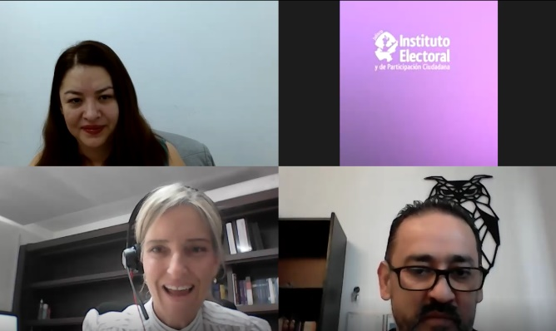
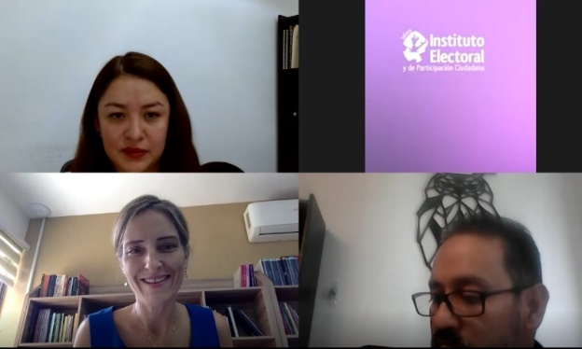

V. Portal de Transparencia y Sistema de Obligaciones de Transparencia de la Plataforma Nacional de Transparencia (SIPOT)
Se llevaron a cabo las siguientes actividades:
- Publicación y actualización de la información fundamental generada y administrada por esta Dirección de Transparencia, Protección de Datos Personales y Archivo.

- Seguimiento y gestión con las áreas generadoras de la información fundamental, para que la misma fuera publicada y/o actualizada tanto en el portal de transparencia de la página web de este Instituto como en SIPOT.

- Coadyuvar con la Dirección de Informática, para publicar y actualizar la información fundamental de manera ordenada y precisa en los apartados de la información general y específica del apartado de transparencia de la página web.

- El personal de esta Dirección de Transparencia realizó evaluaciones trimestrales, al portal de transparencia de la página web de este Instituto.
A continuación, se muestran las estadísticas generadas a partir de la consulta electrónica de visitas a la página web y al portal de transparencia de este Instituto.

VI. Eventos y capacitaciones al personal de la Dirección de Transparencia, Protección de Datos Personales y Archivo:
Se participó de forma presencial y virtual a los siguientes eventos:
- Jornadas para la Socialización de la Plataforma Nacional de Transparencia, realizado por el Instituto Nacional de Transparencia, el Sistema Nacional de Transparencia y el Instituto de Transparencia, Información Pública y Protección de Datos Personales del Estado de Jalisco.

- Semana Nacional de Transparencia 2022. “Datos abiertos para despejar mitos sociales y falsos debates de la gestión pública”.

Personal de la Dirección de Transparencia, Protección de Datos Personales y Archivo, dio seguimiento de manera virtual a la Semana Nacional de Transparencia, que organizó el Instituto Nacional de Transparencia, Acceso a la Información y Protección de Datos Personales (INAI), misma que se llevó a cabo del 10 al 14 de octubre de 2022. De lo anterior, se presentó informe al Comité de Transparencia en sesión ordinaria el día 13 de diciembre del año en mención.

VII. Capacitaciones al personal del Instituto Electoral.
Se llevaron a cabo las siguientes capacitaciones en materia de transparencia y protección de datos personales:
Se capacitó a todos los enlaces de las áreas generadoras para el uso de la Plataforma Nacional de Transparencia, llenado y carga de información de los formatos que deben publicarse en el Sistema de Portales de Obligaciones de Transparencia y se otorgó asignación de la información fundamental que corresponde publicarse y actualizarse en la página web de este Instituto.
Se capacitó para utilización del programa Test Data, que facilita la realización de versiones públicas.

Archivo

El día 28 de abril de 2022 mediante acuerdo clave alfanumérica IEPC-ACG-012/2022 el Consejo General aprobó el nuevo Reglamento Interior de este Instituto.

El referido reglamento incluyó como atribución de esta Dirección la gestión documental y archivo de este organismo.

En virtud de lo anterior, se han realizado las siguientes actividades:

Se realizaron propuestas para la integración del Grupo Interdisciplinario de Archivo del organismo. En ese sentido, el día 30 de junio de 2022 el órgano máximo de Dirección aprobó el acuerdo clave alfanumérica IEPC-ACG-039-2022 mediante el cual se creó e integró el nuevo Grupo Interdisciplinario de Archivo (GIA).

En ese sentido, la titular de la Dirección tiene el carácter de secretario técnico del Grupo Interdisciplinario.
En cumplimento al acuerdo IEPC-ACG-039-2022 del Consejo General de este organismo, el día 28 de julio de 2022 se realizó la sesión de instalación del Grupo Interdisciplinario de Archivo de este Instituto.

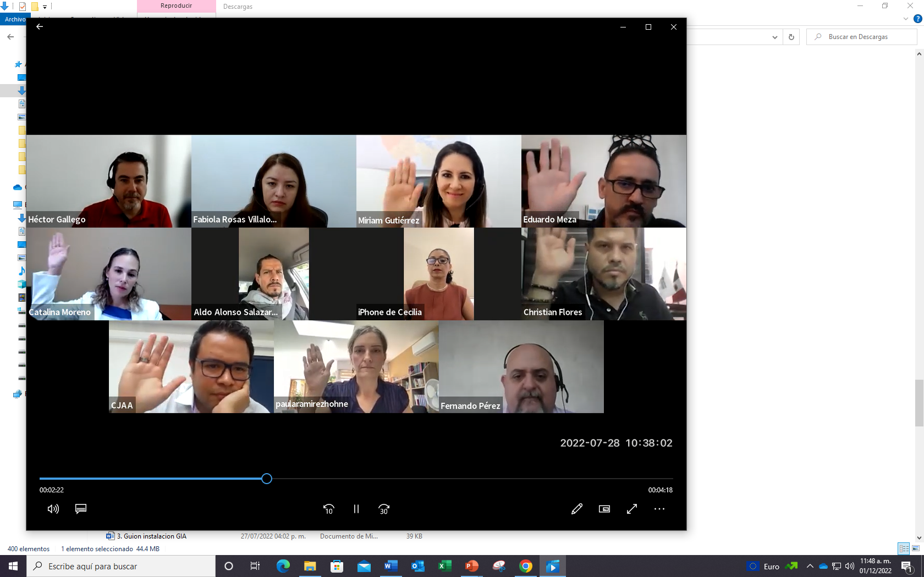

Revisión de los instrumentos de control y consulta archivística de este Instituto Electoral
Derivado de la aprobación de nuevo Reglamento Interior del Instituto Electoral, el cual prevé una diversa estructura y atribuciones de los órganos, se trabajaron proyectos de actualización de los instrumentos de control y consulta archivística, con la finalidad de poner a consideración de los integrantes del GIA.
Capacitación
Durante el año 2022 el personal del área coordinadora de archivos se capacitó en los siguientes cursos:
- Aplicación de la Ley General de Archivos. 29 de marzo al 01 de abril.
- Gestión Documental y Archivos. 15 de junio.
- Instrumentos de Control y Consulta Archivística. 18 y 19 de julio.
- Instrumentos de Gestión de Expedientes. 29 al 31 de agosto.
- Criterios de Valoración Documental. 23 y 24 de noviembre.
Actualización de los encargados del archivo de trámite de las áreas generadoras de la información.

Ley General de Transparencia y Acceso a la Información Pública, Ley de Transparencia y Acceso a la Información Pública del Estado de Jalisco y sus Municipios, Ley General de Protección de Datos Personales en Posesión de Sujetos Obligados, Ley de Protección de Datos Personales en Posesión de Sujetos Obligados del Estado de Jalisco y sus Municipios, Ley General de Archivos y Ley de Archivos del Estado de Jalisco y sus Municipios, así como el Reglamento Interior de este Instituto Electoral y de Participación Ciudadana del Estado de Jalisco
Informe Semana Nacional de Transparencia 2022. Datos abiertos para despejar mitos sociales y falsos debates de la gestión pública. Consultable: https://www.iepcjalisco.org.mx/sites/default/files/3._informe_snt_2022.docx

